الفهرس

* الخلاصة……………………………………………..….. 2
* مقدمة………………………………………………..… 3
* الفصل الأول:
  + أهمية البحث……………………………………..... 4
  + أهداف البحث……………………………………... 4
  + الشبكات الإجتماعية ………………………………. 5
  + الشبكات الإجتماعية (سلاح ذو حدين)...................... 6
* الفصل الثاني:
  + تقليص اضرار الشبكات الإجتماعية………………… 9
  + الإحصائيات و المقارنات……….…………………. 12
  + المقترحات…………………………………..….... 15
  + التوصيات ……………………………………….... 15
* المصادر ………………………………………….…… 16

**الخلاصة:**

الرَك على المستخدم. العديد من الأشياء و الخدمات يقدمها لنا العلم بغرض إفادتنا و مساعدتنا على التعامل مع الحياة ، لكن للأسف نرى دائما شواذ القواعد لكن لو نرى هؤلاء فقط لسكتت افواهنا ، لكن ما يجعل صراخنا يتواصل و إختلاق المشاكل و المناقشات و الحوارات حول تلك اللواتي تقدم لنا – الخدمات التي يقدمها لنا العلم – هو سوء الأستخدام . كان الهدف سامي جدا عندما قدم العلم الطاقة النووية للعالم لكن لو ننظر اﻷن بما يفعلة الغبى ( اﻷنسان ) بتلك الطاقة لوددنا عدم إكتشافها قط.

الشبكات الأجنماعية سلاح ذو حدين. يمكن للأنسان ان يمتلك العالم كله من خلالها اذ استغلها بالطريقة الصحيحة ، ويمكن ان يخسر كل شئ في العالم ، نفسة ، وقته و جهده اذ استغلها بالطريقة الخاطئة. سيناقش البحث بالتفصيل في الفصل الثاني الطرق الصحيحة و الخاطئة و لن ينسى ايضا كيفية تقليص الضرر و الإستفادة من الشبكات الإجتماعية على قدر الإمكان و ذلك سيكون مهمة البجث في الفصل الثالث.

لن تترك الورقة البحثية عديمي المعرفة عن الشبكات الإجتماعية حيث يتولى مهمة التعريف و التقديم الفصل الأول بجانب المقدمة و لن تترك الغير خبراء فتحتوي الإحصائيات في نهايتها. بالأضافة الى حلول الورقة فى الفصل الثانى تحتوى الورقة على مقترحات و توصيات لتساعد في الحلول و تطبيقها.

من بعض المقترحات الهامة التي تنادى بها الورقة :

* حث القائمين في الشبكات الإجتماعية على تعليل سبب وجودهم و تقويته و تعزيزه سواء كانوا :
  + اصحاب مواقع يقيموها فيعللوا سبب إقامة موقعهم و يعززوه بأفكارة و إرشاد الناس بداخل موقعهم لعدم خسارة الوقت أو خسارة جهد القائمين.
  + اصحاب حسابات على مواقع معينة. و ذلك سيتم بمساعدتهم على ايجاد ما يناسبهم و يناسب هواياتهم أو ما يتطلعون اليه بدلا عن انجرافهم في تيارات مختلفة لا فائدة لهم منها.لو كان كل صاحب حساب يعرف لماذا يستخدم حسابة و كيف و متى لما كانت الشبكات توسعت في اضرارها.

من بعض التوصيات الهامة التي تنادى بها الورقة :

* اقامة لجنات رقابة لمنع التكرار المؤدى للتضخم الهش، و ذلك يتضمن الحسابات و المواقع.
* اقامة لجنات رقابة على مضمون المواقع و اصول رسائله و الى من توجه للحرص على ما يقدم من خلال الشبكات الإجتماعية و اﻷهتمام المعنوى - الذى لا شك انه اهم من المادى - بالجمهور.

**المقدمة:**

التطور التكنولوجي هو السبب في وجود الشبكات الإجتماعية حيث بدأت القصة بالأتصال الغير مباشر بين الأفراد عبر الأشياء مثل الهواتف و التي لديها قصتها الخاصة بالظهور ايضاً و من بعد الأتصالات تطور الموضوع ليصل الى شبكات و من هنا اندلعت ثورة الأنترنت و التي اتاحت فرص عديدة للتواصل الأجتماعي ليكن جزء كبير من الشبكة العنكبوتية ( الأنترنت ).

شبكات التواصل الإجتماعي له اضرار كما له فوائد عائدة على الأنسان و تؤثر فية، لذلك نهتم بها .. لذلك تهتم الأبحاث به .. لذلك يُلقى الضوء علية لنرى بوضوح ما يدور بالداخل و النتائج و اسبابها و مدى تأثيرها على البشر و ما حولهم من طبيعة و كائنات اخرى.

الوقت ذو قيمة ثمينة ، إن فقد اﻷنسان الوقت فقد ذاته و من اﻷضرار الكبيرة للشبكات الإجتماعية : فقدان الأنسان لوقته حيث لا يستفيد به بأي صورة من الصور ، لا في طرد الطاقة السلبية الكاتمة على نفسة و لا بالترفيه عن نفسة من خلالها و لا حتى بالدراسة فيتلقى التشتيت و تداخل الأراء كل ذلك وارد ان يحدث من خلال عدم تحديد المستخدم لهدفة. فالوسائل تصنع لأغراض و لا يمكن ان نستخدمها الإ لأغراضها و إن أُستخدمت في غير ذلك حتما سيكون لها ضررا. لا تركز الورقة البحثيه على نقطة بعينها لتناقشها من خلال الشبكات الإجتماعية بل تبذل اقصى جهدها لتضمن الموضوع في لوحة صغيرة متداخلة الألوان لنوضح الأبيض و اﻷسود و الرمادي. و فى نفس التسليط نرى فوائد تصل قيمتها لأمتلاك العالم في حاسوب فالشبكات الإجتماعية لديها فوائد اكثر منها اضرار فتتيح للجميع المشاركات في كافة المجالات بشكل واسع غير محدود لا يصدق لو كنا في قرون سابقة ولكن بالرغم من ذلك نرى امال في تطورها أكثر فأكثر لتساعد أكثر و أكثر لتحمل عبء من اعباء البشر لعلها فرصة تسنح لكي يروا ما يفعلوه مع الطبيعة من جرائم و يحاولون اﻷصلاح.

***الفصل الأول:***

**أهمية البحث:**

اهم النقاط التي يغطيها البحث:

* اﻷنسان إجتماعي بطبعه ، و لا يعيش بمعزل عن الناس.
* الشباب و تغير اتهم و مصيرها - مصير قرارات التغيرات - و احتياجاتهم.
* الى اين يمكن ان تأخذنا التكنولوجيا و تطوراتها.
* الأعداد الضخمة من الزائرين لشبكات التواصل الإجتماعى.
* نماذج مثيرة للجدل كالفيسبوك facebook.com و الفيلم الأجنبي هير Her.
* كيفية الحصول على النفع و ترك الضرر بلا مساس من الشبكات.

**أهداف البحث:**

يهدف البحث للإجابة على الأسئلة التالية:

* ما هي الشبكات الإجتماعية؟
* ما مدى اهميتها و لماذا تواجدت ؟
* لماذا تعد الشبكات الإجتماعية سلاح ذو حدين؟
* كيفية التخلص من الحد الضار و الإستفادة بأكبر قدر من الإمكان من الشبكات الإجتماعية.

**الشبكات الإجتماعية:**

الشبكة هي تواصل أكثربين أكثر من حاسوبين ، الشبكة التي ستأخذ مجرى الحديث هنا تدعى بالشبكة العنكبويتة ( الأنترنت) . هي وسيط ناقل للمعلومات بين العالم أجمع . تعمل من خلال بروتوكولات معينة و عناوين متعددة تصغى لطرق البروتوكولات . يتم من خلالها التواصل بين الحواسيب كما تتيح خدمات الوسائط المتعددة.

تظهر ميزات الشبكة في:

* انها عالم افتراضي تقنى
* يعتمد على بروتوكولات في نقل البيانات
* الأتصال يتم من خلال عناوين خاصة و أجهزة إلكترونية

من مصطلحاتها المرادفة:

* الشبكة العالمية
* شبكة الويب (Web) العالمية
* الأنترنت
* الشبكة العنكبوتية
* شبكة الشبكات

الأجتماع في الواقع لم يترك العالم الإفتراضي لحالة ، ظهر نوع الشبكات الإجتماعية ليمثل إنفجار بركانا ببحور الشبكات .جاء تعريف الشبكات الإجتماعية في قاموس ODLIS : خدمة إلكترونية تسمح للمستخدمين بانشاء و تنظيم ملفات شخصية خاصة بهم ، كما تسمح بالتواصل مع الأخرين.

الشبكات الإجتماعية تتميز عن زميلاتها في:

من أهداف الشبكات الإجتماعية السامية و الأولى هو خلق جو من التواصل الإجتماعى في مجتمع افتراضي تقني يجمع بين مجموعة من الأشخاص من جميع انحاء العالم.

الأجتماع يكون على وحدة الهدف سواء للتعارف ، المناقشات ، لمجرد الترفية ، تكوين علاقات جديدة ، حب الإستطلاع ، الأكتشاف ، التعلم الذاتي أو لتبادل الأخبار.

انواع الشبكات الإجتماعية:

* ثقافية : تختص بفن معين او بمجال معين و تضم المهتمين بذلك و مناقشاتهم و حواراتهم و التقدم في كل انحاء العالم.
* شخصية : يمكن من خلالها التعرف على الأخرين و تكوين الصداقات و لرؤيتهم و الدخول معهم في محادثات.
* مهنية: يمكن من خلالها الحصول على الوظائف حيث تجمع بين اصحاب الأعمال المختلفة و مريدو الحصول على الوظائف.

تلك الأنواع السابقة تحت بند شبكات إجتماعية لكن الأنترنت يضم العديد و العديد من الأنواع من امثلتها :

* علمية : تساعد على التعليم الذاتي حيث تضم المواد العلمية التي من خلالها يمكن للأنسان ان يتعلم ذاتيا.
* إخبارية: تضم اﻷخبار بأنواعها ( ثقافية، سياسية ، دينية.. إلخ) و لجميع انحاء العالم.

**الشبكات الإجتماعية(سلاح ذو حدين):**

مميزات الشبكات الإجتماعية:

* الإتصالات الشخصية: الإستخدام اﻷكثر شيوعاً ، خرج مدى التواصل عن حدود الدولة و المجتمع الواحد الى جميع انحاء العالم، اتاحت تبادل الوسائط المتعددة بكل صورها بسرعة فائقة مثل الأخبار،الفيديوهات و الصور. حتى العادات و التقاليد و ثقافات المجتمعات انتشرت و اصبحت مُعلمة للجميع.
* التعليمية: كسرت الإنترنت حاجز الوقت و التواصل للطلاب. فإنتشار العلم على الشبكات أُتيح للطلاب الإمكانية ان يلتقوا بعلومهم المهتمين بدراستها في اى وقت و من خلال اى مكان.فالفصول و اوقات الدراسة الرسمية لن تتيح فرص افضل مما تقدمها الإنترنت للمناقشات و النزاعات الفكرية و حروب العلوم. بالإضافة الى انها اصبحت كمنصة مستقلة بذاتها بعد اندلاع مواقع تعليمية كثيرة توفر شهادات معتمدة بالتخصصات المتعددة لتضمن حصول الطلاب على علوم الدورات المنهجية.
* الإخبارية: حيث اﻷنتقال السريع للأخبار بين المجتمعات.

عيوب الشبكات الإجتماعية:

لا تلقى الورقة البحثية اللوم على الأنسان الفاعل للسوء بقصد مهاجمته. الأنسان ليس معصوما من الخطأ، لكن يتقدم الأنسان و يتقدم فكرة فلو ترك بدون توجيه و تنويه الى مدى الخطر سيتعدى الشر و الافعال الضارة الحد و يعم الخراب على العالم كله. الهدف من التوجيه و التنويه من اجل الأصلاح الحالى و استمرار الحياة بأستمرارية وقوع الأخطاء و تصحيحها.

* مضيعة الوقت: قد تأخذ رحلات البحث و الدردشة البسيطة المبسطة الى مسلك فقدان التوازن فى ادارة الوقت فيضيع الوقت فيما يتصفحة المستخدم سواء كان ترفيهيا او إخراجا للطاقات السلبية. فالرفاهية على الأنترنت متاحة بصور كثيرة و غزيرة مما يؤدى الى فقدان العقل توازنه و اندماجة مع الرفاهية. الطاقة السلبية يمكن ان نطردها من خلال الهوايات و ليس من خلال شبكات التواصل الإجتماعى .
* الأفكار السيئة: انحرف مسار الهدف السامي للشبكات الإجتماعية الى طرق لا نفع منها على اﻷطلاق. فما الفائدة من نشر الأشياء الترفيهية بدون رسالات مهمة ذات قيمة فالأفلام و الأغانى و المقالات .. الخ لديها تلك الرسائل و هي في المقام الأول لخلق العمل ، لكن شئ ترفيهي بدون غرض واضح و صريح و ذو قيمة اذا هو لا شئ. اما مشكلة الشائعات ما هي الا افعال يجب ان يخجل البشر على فعل مثلها فهو كالكذب الصريح بغض النظر عن وجهة نظر او حال نية الناشر فلا يجب ان ننشر الشئ حتى يتم الوثوق منه بالأضافة الى ان لتلك المنشورات و التصريحات و كل ما يُشاع جهته الخاصة التي تهتم بصدور التحديثات فلماذا التدخل ؟! لماذا لا يقوم بـ"دع الخلق للخالق".
* الثقافات الجنسية و العادات و التقاليد: لا مانع من نشر ما يفيد في المجال. لا مانع ان نعرف عادات و تقاليد شعوب اخرى و مجتمعات اخرى حول اﻷشياء بكافتها و ليس بالجنس فقط لكن ما الفائدة من نشر المواد الأباحية و الحث على ممارسة العادات السرية سرا فهل لا يعلم البشر ان هذا ليس اخلاقيا ؟! .
* انتهاك الخصوصيات: لو اراد انسان التعرف على الأخر فليذهب مهذبا ليخبرة خير من التصنت علية او انتهاك خصوصياته. بداية موقع تواصل اجتماعي من اكبر معتلى المنصة حاليا( الفيسبوك facebook.com) كان بهدف صغير هو التسهيل على مقيمة التواصل مع الفتيات الأخريات الذي لا يقدر على مواجهتم وجها لوجه فأحتسبه نقطة خاسرة على قدر ما احتسبه نقطة رابحة لهروبة. اما انتحال الشخصية عبر الأنترنت فيجب ان يفرض علية نفسها بالواقع.

***الفصل الثانى:***

**تقليص اضرار الشبكات الإجتماعية:**

تقسم الورقة البحثية طرق ثلاث اساسية للوصول الى حد ما حال مرضي للأبحاث العلمية التى يمسها الغضب من افعال الأنسان و لا مُبالاته و عدم أخذه بالأحذار في استخدام الأنترنت.

الطريق الأول:

يفضل هذا الطريق مع من لم يبلغ سن الرشد و ما زال في سن المراهقة او الطفولة ، هذة الفترة العمرية التي نندم جميعا على عدم استغلالها الأستغلال الأمثل.

الكثير من الأحصائيات و التوقعات المنطقية تبين ان العديد الواقع في تلك المرحلة العمرية لا تضمن عقولهم قيمة العلم و قيمة الوقت. التوجيه هنا بأستغلال المصادر على قدر الأمكان يجعلهم قادمون للمرحلة التالية مرتاحون في جلبابهم. التوجيه يكون من خلال عدة طرق من أمثلتها:

* استغلال الأنترنت في تنمية مواهبهم او حتى القراءة و تنمية الثقافة الخاصة بها، او حتى بالتعلم الذاتي.
* التدريب على خوض المعارك الفكرية بنظام و حكم يضمن في كل الحالات الفوز في نتيجة الحوار اما بأضافة معلومات صحيحة للخصم او بتزويد معلوماتنا بالأصح و العديد.
* كيفية الحصول على وظيفة و الأعتماد على النفس الذي يولد الأستقلاليه المانحة دفعة قوية في تكوين الشخصية لتنمو مبكرا من خلال كثرة مواجهاتهم للحياة و واقعها بمفردهم.

ادراك قيمة الوقت في سن يتراوح من 6-20 سنة يجعل الأنسان لديه الكافى من الوقت خلال باقى الخمسون عاما - بأحتساب متوسط أعمارهم حول ال 70عاما. التوعية الجنسية في خلال هذة الفترة بإبعاده عن الكمبيوتر و ممارسة الرياضة و معرفة الكافي من المعلومات عن الجنس الأخر و التفريق بين الحب اﻷبدى و حب الشهوة و الغرائز شئ مهم جدا يجب ان يدخل برأس هدفنا الذي نريده فى احسن حال، بغض النظر عن كيفية الدخول في مثل تلك المواضيع فلا نختلف ان كانت عن طريق الحوارات الشيقة القوية ، الكتب و الروايات ، التجارب السابقة او عن طريق المقالات الإلكترونية.

اشباعه بالخصوصية و ممارسته على عدم انتهاكها للأخر شئ مهم يجب ان يُبنى قبل ان يدخل العالم الإلكترونى الإفتراضي التقني الذي يسهل تلك العملية و التي لو نمت معه سيجنى الكثير من العادات السيئة.

من أهم الأشياء التي يجب ان ننظر اليها مع هؤلاء هو اﻷيمان بالذات و عدم انكارها. فباﻷخذ في الأعتبار ان مستخدمي شبكات التواصل الأجتماعي يُيتح لهم رؤية المجتمعات الأخرى بعاداتها و تقاليدها يجب ان نحمله شأن مجتمعنا و عاداتة و الأيمان بها شئ اهم من ان يسير عليها . فلو كان مُسير فمصيره سيكتشف عادات الأخرون و التي يمكن ان تأثر علية فيفعل مثلها او ما يشابهها و حتما هناك نسبة تقول اﻷختلاف بين العادات و التقاليد فلا يسير ان يفعل ما يفعل في بلد في بلد اخرى. مثال على ذلك ما يفعله الأمريكان برخصة دياناتهم و تفتحهم العقلي و حريتهم او ما علينا من ما يسمح لهم بذلك لكن لا يصح ان يمارس ما يمارس هناك بأكملة هنا.

الطريق الثاني:

يفضل مع من بلغ و ما زال شابا. هذة الفترة العمرية التي تمتاز بالنضج و الرشد و حسن التصرف تحتاج الى حسن استغلالها لكي تساعد الأخرون الصغار و ايضا الكبار المخصص لهم الطريق القادم - الطريق الثالث - و ايضا في هذه المرحلة من سيكن وقع من غربال الطريق الأول و الذين سيتكلف بهم هذا الطريق.

حياة التطوع لابد تواجدها بداخل المجتمعات الناجحة او المقبلة على مرحلة النجاح، لا تحتمل الشعوب في تلك المرحلة ان تساعد شعبها بكل السبل المطالبة بها. الشباب في تلك المرحلة ناضج كفاية ليلقى العلوم و الخبرات على ما يلاحقه. و يجعل ما فاتة القليل يلحق ما فاتة في أواخر أعماره. يجب ان يكونوا مثقفين كفاية ليغيروا وجهات النظر الخارجية السئية عن بلادهم، مؤمنين بذاتهم و داخلهم ، بالعلم و العالم و ثقافاته و تفكيره.

حماية الظاهر و الشرح و التوضيح و تعليم الباطن هي مهمة شباب الفترة العمرية المذكورة. فلا يسمحوا لمن يشوه بلادهم ، لا يسمحوا بحلول اجيال متتالية غامضة العينين عن ما يحدث حولهم.

الطريق الثالث:

يفضل لمن شاخ و هرم و يستخدم شبكات التواصل الإجتماعي . فليس صحيحا ان نتجاهله و كأنه في عداد الموتى. فيمكن بتجاهله و اهماله استخدام شبكات التواصل الإجتماعي بطرق غير صحيحة فيضيع أكثر بالأضافة الى ما سيشوهه في عالمنا.

سيهتم به الشباب ذو مهمة جدية بالطريق الثاني، لكن لا يمكن ان يكون الطريق خالى من العطاء لذا اذا بحثنا ماذا يوجد لدى قوارب القبور سنجد الخبرة و الحكمة و الكلمة المختصرة المفيدة التى ستساعد الشباب في إجتياز اخر مراحل نضجهم فيتعلمون كيف يكسبون حوارات و يبنوها البناء الصحيح.

ومن خلال شبكات التواصل الإجتماعي مطالبين بإستغلال اوقاتهم بالشرح و التوضيح فهناك الكثير من المواضيع التي تحتاج الخبرات الواسعة التي لا يقدر الشباب على سد حاجتها .

الإحصائيات و المقارنات:

تقدم الورقة البحثية بعض الأحصائيات التي يتبين منها جمهور شبكات التواصل الإجتماعي و التي من خلالها يُبرز أهميتها و أهمية النقاش.

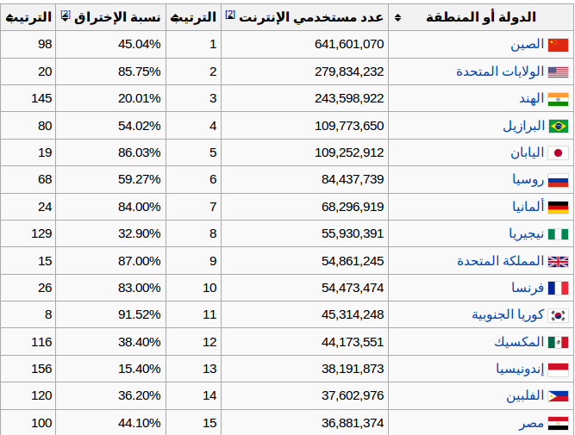

الشكل السابق يوضح عدد مستخدمى الشبكات فى اول خمسة عشر و الذي منه يمكن ان نقيس مدى ارتباط دول معينة بالأنترنت.

تحتل مصر المركز السابع في كل من الجدولين التاليين و الذي يتوضح منهما مدى استخدام العربية - اللغة العربية - في الويب ( الأنترنت ) و مدى استعمالها.

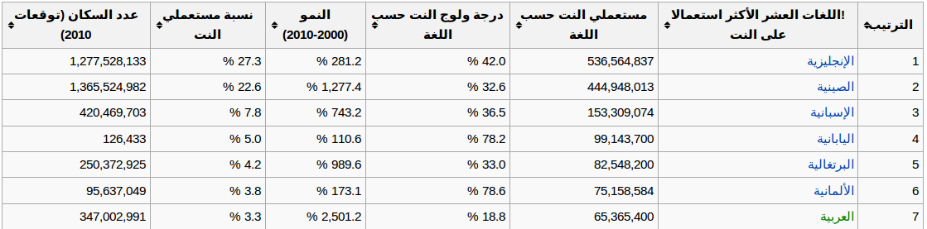

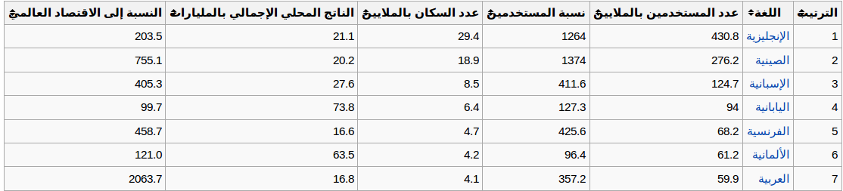

يقدم فى الجدول القادم نماذج من شبكات التواصل الإجتماعي و ما ارتباطاتها و الأعداد المترددة عليها.

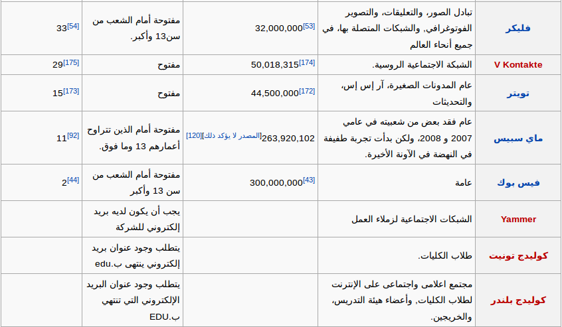

يذكر باللينك التالي معظم شبكات التواصل الإجتماعي : <https://goo.gl/jbSN8x>

دول داخل الدول تتبين من الجداول السابقة .. توضح مدى اهمية شبكات التواصل الأجتماعية و تأثيرها الواسع على جمهورها الكبير.

المقترحات:

* إقامة لجان مراقبة على شبكات التواصل الإجتماعي لتمنع النزاعات الضارة و توجيه مستخدمي المواقع للنفع او المفيد بدلا عن اطاحة بعضهم للبعض بدون رقيب.
* وضع دستور صارم خاص بالأنترنت يلزم مستخدميه إتباع الطرق السليمة في الأستخدام.
* الأهتمام بنظم الحماية و الركض و الركض فالوقت الراهن رحمة و وقت و فرصة لأصحاب المواقع و اصحاب مهنة الحماية و ذلك لخشوع الوقت لهم و تأخر انطلاقة الكوانتم كمبيوتر و الذي سيطيح بأنظمة الحماية الحالية رأسا تقع و لا يمكن لحامها و اعادة العمل فيكون اهلا بالفوضى و الخراب و ذلك يمكن ان يُتاح من خلال نظام جديد للحماية لا يقبل العلاقات الرياضية و الأحتمالات.
* وضع ساعة مؤقتة تمنح مستخدميها وقت معين يوميا ليساعد على إدارة الوقت او على الأقل لا يؤثر الموقع بالسلب على المستخدمين.

التوصيات:

* استغلال الوقت الأستغلال الصحيح.
* الأنضمام للصحبة الصالحة.
* تعزيز القيم و تقوية الايمان بها.
* الايمان بالذات و الوثوق فيها فيما هي عليه.
* نشر العلم النّافع والأخلاق الحسنة.
* ممارسة الرياضات و اﻷبتعاد عن المواقع الأباحية و الأيمان بالله و الحياه.
* المراقبة الجيدة لعدم تأثر مستوى التعليم و اندماج الخمل و الكسل لحياتنا.
* تعزيز الخصوصية و التربية السليمة على احترامها.
* تحديد ساعات استخدام الإنترنت بجعلها لا تتجاوز ساعتين تقريبا كل يوم .
* تعليم الأطفال وبشكل مبسط يناسب سن الطفل ضوابط السلامة الاجتماعية و النفسية عند استعمالهم للإنترنت مثل عدم اعطاء معلومات شخصية للغرباء و عدم القيام بالحديث ومقابلة أي شخص غريب مهما كانت صفاته المميزة.

المصادر:

* <https://en.wikipedia.org>
* [https://ar.wikipedia.org](https://en.wikipedia.org)
* <https://goo.gl/jbSN8x>
* <http://www.traidnt.net/vb/traidnt1921726/>
* تأثير الشبكات الإجتماعية على جمهور المتلقين،رسالة ماجستير،محمد منصور،2012
* الشبكات الإجتماعية خطر أم فرصة،بحث ،سلطان مسفر مبارك،2010
* تحديات الأمن المعلوماتي في الشبكات الإجتماعية في المملكة العربية السعودية من منظور قانوني ، المجلة العربية الدولية للمعلوماتية،2013
* أثر الشبكات الإجتماعية على السمعة الإجتماعية للشركة و دور المرونة الإستراتيجية: دراسة تطبيقية على شركات الإتصالات الخلوية الأردنية،2012
* إدمان الأنترنت،محمد صالح الألفي،المكتب المصري الحديث ، 2008

# المدخل السريع الى الانترنت،إيهاب ابو العزم،دار الكتاب الوطنى - ليبيا - بنغازي،2011

* الإنترنت في مصر والعالم العربي: دراسة علمية ورؤية مستقبلية،أمين حسين، آفاق للنشر والتوزيع،2005

# ماذا بعد تويتر وفيس بوك: قراءة في تاريخ تقنيات التواصل الاجتماعي ومستقبلها،خالد محمد العماري،العبيكان ،2013

* ثقافة الانترنت : دراسة فى التواصل الاجتماعى،دار جهاد للنشر و التوزيع, 2005
* مواقع التواصل الاجتماعي: أدوات ومصادر للتغطية الإعلامية،دار فكر وفن للطباعة والنشر والتوزيع، 2014